
Panou Solar presurizat cu serpentina

ECOTIS
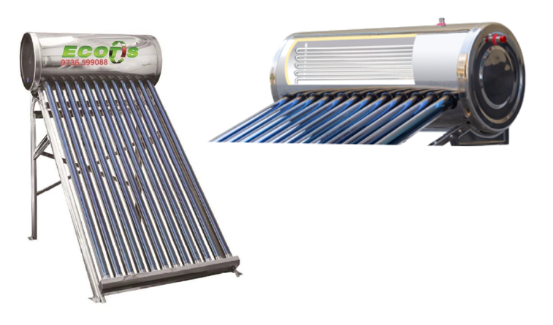

MANUAL DE INSTALARE, UTILIZARE ȘI ÎNTREȚINERE







PANOU SOLAR PRESURIZAT CU SERPENTINA PANOU SOLAR PRESURIZAT CU SERPENTINA

Principiul de funcționare
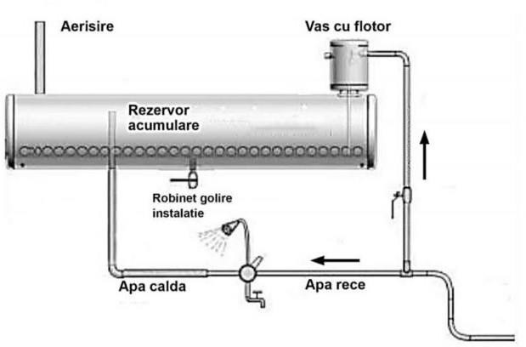
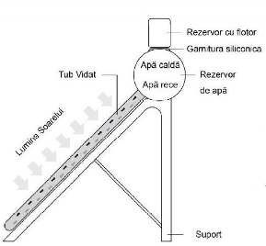
Cuprins

- Principiul de funcționare 3
- Structura produsului 3
- Modele și specificații 4
- Specificații principale 4
- Observație privind instalarea 5
- Detalierea suportului 5
- Procesul de instalare 6
- Ghid de instalare 9
- Ghid de utilizare 10
- Ghid de întreţinere 11
- Diagrama de instalare 12
- Probleme comune si solutii........................................................................14
- Recomandari generale...............................................................................15

INAINTE DE MONTARE/INSTALARE SI UTILIZARE TREBUIE CITITE CU ATENTIE INSTRUCTIUNILE DIN ACEST MANUAL

Aceste panouri pot fi folosite atat ca sisteme presuriazate ( vezi schema de functionare mai jos ) cat si ca sisteme solare nepresurizate pentru încălzirea apei. Princi[iul de functionare se bazează pe circulația naturală a apei între tuburile vidate și rezervorul de apă. Pe măsură ce apa din tuburile vidate se încălzeşte, aceasta se ridică în mod natural in rezervor, determinand circulatia in tot sistemul.
Odata apa incalzita, aceasta va asigura preincalzirea apei care circula prin serpentina in sistem presurizat.

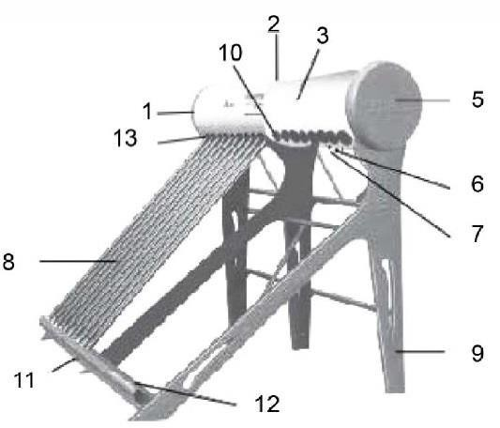
Structura produsului
  - Rezervor exterior
  - Strat termoizolant
  - Rezervor interior
  - Orificiu de aerisire
  - Capac lateral
  - Orificiu încălzitor electric
  - Orificiul intrare apă
  - Tub vidat
  - Suport
  - Garnitură siliconică
  - Suport parte posterioară
  - Suport tub
  - Garnitură antipraf

2 3

PANOU SOLAR PRESURIZAT CU SERPENTINA PANOU SOLAR PRESURIZAT CU SERPENTINA

Modele și specificații

Model | Tub vidat |  | Absorbiție brută (m2) | Capacitate  (rezervor+tuburi) (L)
Model | D x L (mm) | Număr (bucăți) | Absorbiție brută (m2) | Capacitate  (rezervor+tuburi) (L)
58/1800-12 | 58x1800 | 10 | 1,25 | 100
58/1800-15 | 58x1800 | 12 | 1,50 | 120
58/1800-18 | 58x1800 | 15 | 1,88 | 150
58/1800-18 | 58x1800 | 20 | 2,50 | 200

Specificații principale

Rezervor:
- Rezervor interior: SUS 304-2B (pentru industria alimentară) oțel
inoxidabil
- Rezervor exterior: oţel inox
- Strat de izolatie: spumă poliuretanică
- Conservarea căldurii: 72 h

Tub vidat:
- Material: Sticlă borosilicată extrem de rezistentă.
- Diametru: Ө 58 mm,
- Lungime: 1800 mm
- Rezistentă la grindină: 25 mm.
- Grosime: 1,8 mm
- Suport: Material: Oțel inox

Accesorii optionale; Încălzitor electric, controler, rezervor auxiliar,

anod de magneziu, reflector etc.

Observație privind instalarea
  - Deoarece montarea panoului solar pentru încălzirea apei, poate reprezta un tip de lucrare la mare altitudine, acordați atenție siguranței personale în timpul montării.
  - Citiți cu atenţie acest manual inainte de montare și montați panoul
solar pentru încălzirea apei cu ajutorul unui specialist.
  - Aveți grijă la tuburile vidate/rezervoare/reflectoare, acestea sunt fragile.
  - Montarea echipamentului se va efectua doar de către personal autorizat.

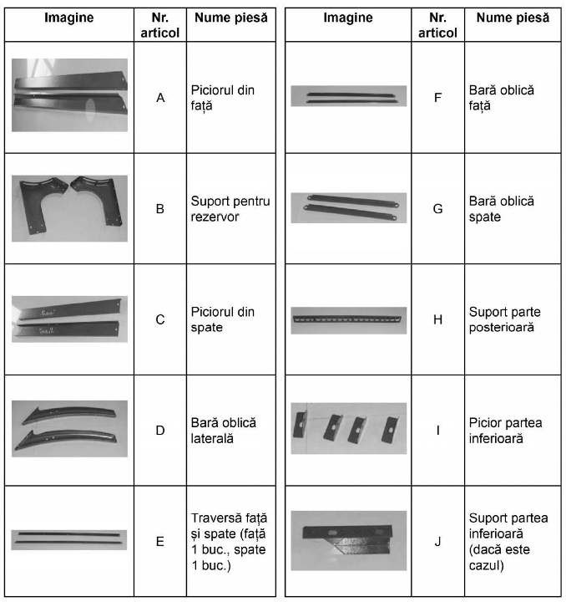
Detalierea suportului

4 5

PANOU SOLAR PRESURIZAT CU SERPENTINA PANOU SOLAR PRESURIZAT CU SERPENTINA

7. Procesul de
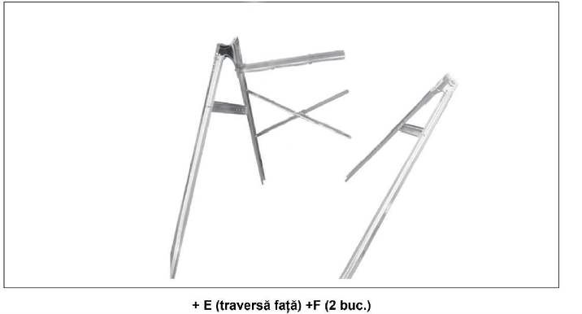
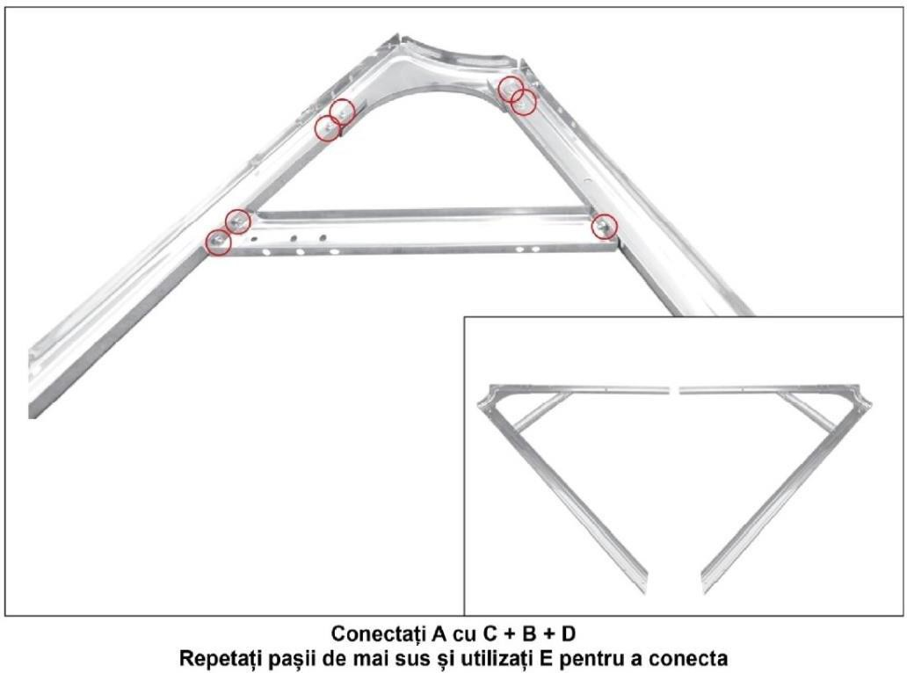
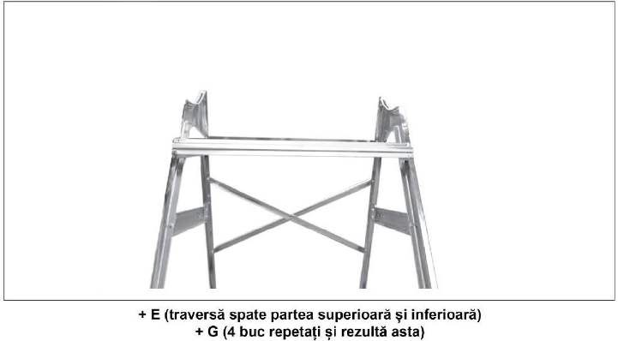
instalare

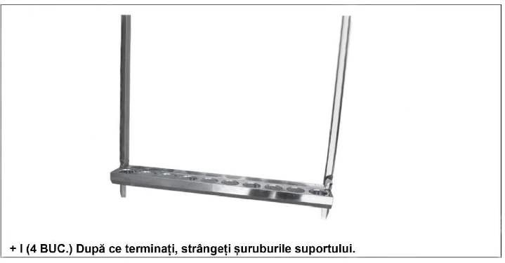
6 7

PANOU SOLAR PRESURIZAT CU SERPENTINA PANOU SOLAR PRESURIZAT CU SERPENTINA

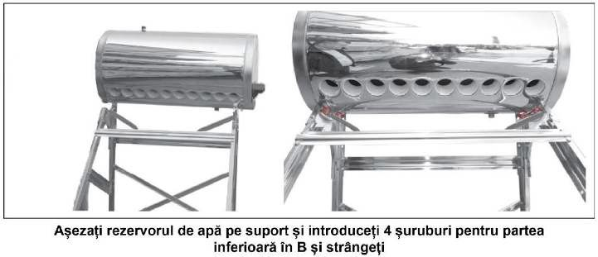
Ghid de instalare

Cum se poate preveni lovirea trăsnetului in mod eficient?
Paratrăsnetul existent pe acoperiş trebuie să fie mai înalt cu cel puțin 50 de cm față de partea superioară a panoului solar pentru încălzirea apei. In același timp, distanta dintre panoul solar pentru încălzirea apei şi paratrăsnet trebuie sa fie de cel puțin la 10 cm. Nu este permisă conectarea directă a panoului solar pentru încălzirea apei la paratrăsnet. Protecția termoizolantă trebuie adăugată în jurul panoului solar pentru încălzirea apei, când este necesar.

Observații privind montarea:
    - Transportați și montați panoul foarte atent și ușor.
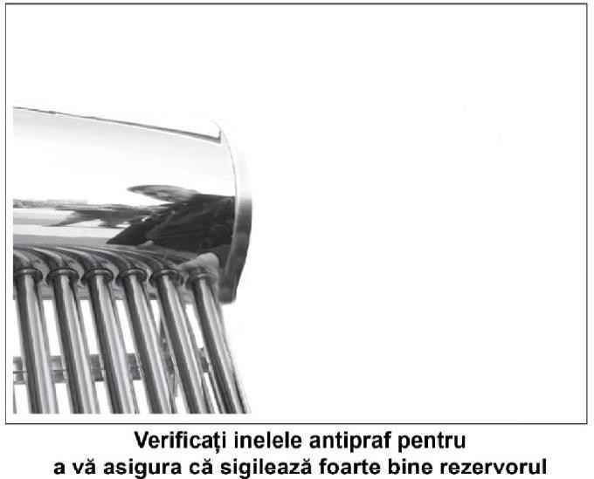
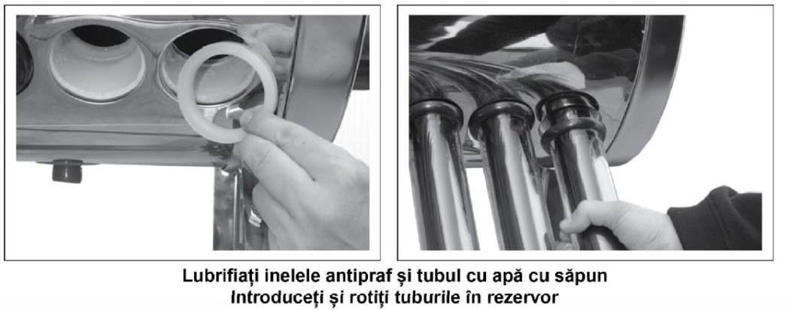
    - Poziționați panoul spre sud, asigurandu-vă că nu există în fața lui un obiect care să împiedice căderea luninii solare.
    - Conectarea racordurilor de apă cu conductele se realizează cu ajutorul a două chei pentru a nu forfeca conductele.
    - Persoana care montează trebuie să verifice dacă garniturile din silicon
sunt corect poziționate in rezervor.
    - Lubrifiaţi garnitura antipraf şi capătul deschis al tubuului vidat cu apă cu săpun şi apoi poziționați garnitura antipraf pentru a fixa capătul deschis al tubului vidat. Introduceți tuburile în rezervor de-a lungul orificiilor prin rotație lentă. Apoi, fixaţi cu atenție tuburile vidate in partea inferioară a suportul suportului de montaj.
    - Piulitele de fixare ale rezervorului se strâng complet numai după
instalarea tuburilor vidate
    - Conectarea hidraulică a țevilor nu trebuie să fie tensionată pentru a
impiedica ruperea / deteriorarea acestora.
    - Toate componentele hidraulice trebuie izolate pentru a impiedica
pierderile de căldură. Racordul de aerisire trebuie lăsat deschis.
    - Panoul solar pentru încălzirea apei trebuie bine fixat, mai ales in zone cu vânt puternic. Se sugerează pentru montare cimentul, şuruburi de dilatare sau sârmă de oţel.

8 9

PANOU SOLAR PRESURIZAT CU SERPENTINA PANOU SOLAR PRESURIZAT CU SERPENTINA

Ghid de utilizare

Alimentarea cu apă rece
Deschideți robinetul de alimentare cu apă, care este conectat la racordul de intrare a apei reci pentru a lăsa apa rece să umple rezervorul până când curge apa prin conducta de aerisire; acest lucru înseamnă că rezervorul a fost umplut cu apă rece. Apoi închideți robinetul.

Conservarea căldurii
La lumina soarelui, panoul solar vidat de înaltă eficiență va absorbi automat energia solară și va încălzi apa, iar rezervorul de apă izolat poate menține temperatura apei până la 72 ore și asigură apă caldă în această perioadă.

in timpul utilizării
Deschideți robinetul de apă caldă pentru a permite ca apa caldă să curgă automat din rezervor şi verificați temperatura pentru a evita rănirea! Dacă este prea fierbinte, amestecați cu apă rece pentru a o regla la temperatura și presiunea dorită.

După utilizare
Introduceți apă rece în rezervor până când se umple, astfel încât încălzirea apei cu panoul solar să poată continua să funcționeze normal in ziua următoare ( daca il folositi in sistem nepresurizat ).

Rezistenta electrică (optional)
Datorită schimbărilor climatice, de exemplu, atunci când lumina soarelui este slabă, puteți porni rezistenţa electrică pentru a încălzi apa din tanc. Dacă instalați rezistenta electrică fără a fi conectat la controler, asigurați- vă că aceasta este echipată cu un dispozitiv de protecție împotriva curentului rezidual pentru utilizarea în siguranță. Nu uitați să o opriţi înainte să faceți duș.

 AVERTIZARE! Spălarea sau baia electro-feroasă este strict interzisă!

 Daca folositi in sistem nepresurizat, presiunea apei calde la robinet depinde in mod direct de înalțimea de montaj a panoului solar. (Exemplu: La o înălțime de 10m apa caldă va avea presiunea de 1 bar.)
10

Ghid de întreţinere

  - Ce putem face dacă apar depuneri de calcar?
Perioada de depunere a calcarului depinde de calitatea apei folosite. Se recomandă curățarea de calcar anual sau de cate ori este nevoie in funcție de calitatea apei. Curățarea rezervorului se face cu produse care nu atacă inoxul.
  - Prevenirea înghețării apei in panou
Rezervorul, tuburile vidate și instalația de apă se golesc pe perioada rece când temperatura exterioară este sub +2°C. Defectele survenite in urma înghețului nu fac obiectul garanției.
  - Care este cel mai bun moment pentru alimentarea panoului pentru
încălzirea apei?
Temperatura de stagnare a tuburilor vidate poate ajunge la 240 °C. Tubul vidat va exploda dacă umpleţi cu apă rece in acel moment. Pentru a nu deteriora tuburile vidate, cea mai bună perioadă pentru umplerea cu apă este noaptea sau dimineața următoare. Defectele survenite în urma șocurilor termice nu fac obiectul garanției.
  - Care sunt operaţiunile obişnuite de întreţinere?
    - Tuburile vidate trebuie schimbate atunci cand sunt deteriorate.
    - Rezervorul trebuie schimbat atunci cand prezintă scurgeri.
    - La defectarea accesoriilor, acestea trebuie schimbate imediat.
    - Contactați personal autorizat pentru verificare și reparații ale
sistemului dacă constatați defecţiuni.
    - Rezervorul trebuie curatat anual de calcar și impurități.

Durata medie de viaţă este de 20 ani cu condiția respectării instrucțiunilor din acest manual.

11

PANOU SOLAR PRESURIZAT CU SERPENTINA PANOU SOLAR NEPRESURIZAT

Diagramă de instalare

Prima diagramă de instalare

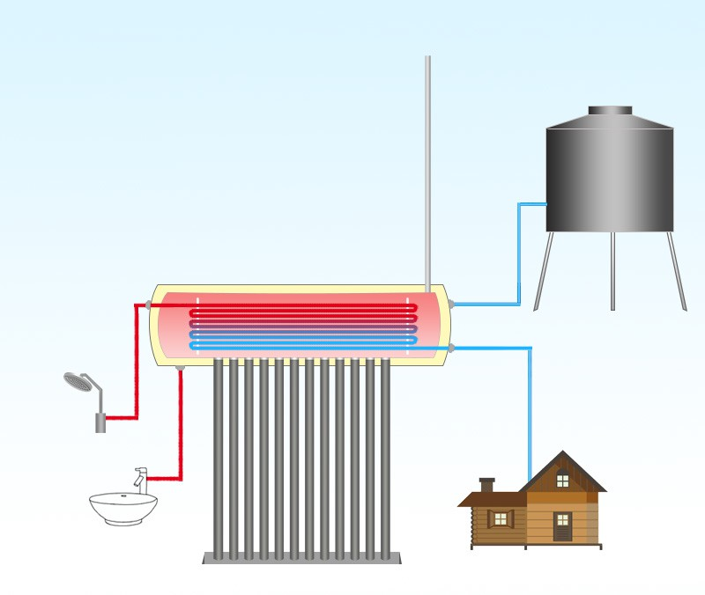
A doua diagramă de instalare
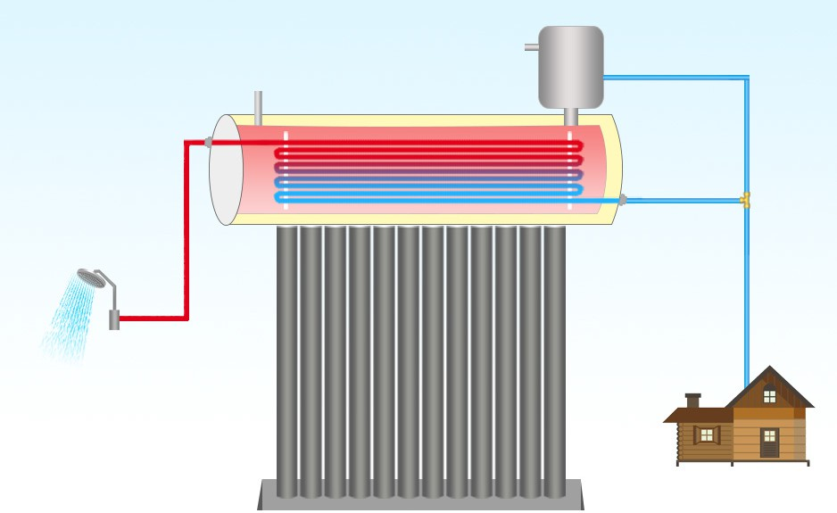
12

PANOU SOLAR PRESURIZAT CU SERPENTINA PANOU SOLAR NEPRESURIZAT

Puncte importante
Nu utilizați conexiuni din oțel zincat, deoarece acestea ar putea contamina rezervorul de apă caldă datorită sărurilor pe care le formează.

Aerisirea trebuie instalată cu cupru de 1/2 ", dacă este de 1,5 m sau mai mult, trebuie atașată la un stâlp sau perete pentru a preveni deplasarea cu vântul și deteriorarea rezervorului interior al încălzitorului solar, altfel garanția va fi pierdută. De asemenea, trebuie să-l fixați cu bretele de sârmă. Nu instalați o supapă de presiune sau altele asemenea, acestea pot provoca daune ireversibile echipamentului dvs., care nu este acoperit de garanție.

Orificiul de aerisire trebuie să aibă cu 10-20 cm mai mare decât cel al rezervorului de apă.

Încălzitorul solar trebuie orientat cu tuburile de sticlă spre sud pentru a obține o eficiență maximă, pe lângă faptul că este un spațiu în care primește razele soarelui toată ziua, fără riscul umbrelor.

Asigurați-vă că țevile sunt atașate la pereți sau podele și nu doar la încălzitorul solar.

Vă recomandăm să utilizați conexiuni PP-R (POLIPROPILENA )

Este recomandat sa montati o supapa de sens la intrarea cu apă rece a încălzitorului solar, precum și robinetul de oprire pentru a putea deschide sau închide echipamentul.

13

PANOU SOLAR PRESURIZAT CU SERPENTINA

Probleme comune și soluții
Problemă | Posibilă problemă | Soluție
Apa nu este fierbinte în zilele însorite | - Oferă puțină lumină solară sau deloc direct tuburilor.  - Supapa de admisie a apei poate fi închisă.  - Tubul vidat este rupt. | - Orientați încălzitorul solar spre sud sau unde nu este obstrucționat de lumina soarelui.  - Deschideți supapa de admisie a apei.  - Obțineți un nou tub vidat.
În rezervorul de apă nu se poate atinge nivelul maxim | - Lipsa presiunii apei.  - Conducta de admisie se scurge.  - Rezervorul de apă se scurge. | - Verificați înălțimea și instalarea rezervorului de apă.  - Schimbați conducta pentru a evita scurgerile.  - Găsiți soluțiile posibile în următoarea problemă.
Scurgere de apă în rezervor | - Tubul vidat este | - Înlocuiți tubul vidat.
 | spart. | 2.Remontați inelul de silicon.
 | 2. Inelele de silicon din interior | 3.Reatașați sau înlocuiți
 | este rupt sau lipsește. | conectori tubulari.
 | 3. Conectorii de țeavă sunt slăbiți | 4. Verificați dacă încălzitorul
 | sau rupt. | sfarcurile sunt bune
 | 4. Încălzitorul solar trage | condiție.
 | apă prin capace sau | Verificați dacă înălțimea butonului
 | rezervorul extern. | rezervor de apă care alimentează
 |  | încălzitorul este recomandat
 |  | Unu.

14

PANOU SOLAR PRESURIZAT CU SERPENTINA

Recomandări generale:
1.-Produsul trebuie instalat de un profesionist.
2.-Este recomandat să faceți umplerea cu apa seara dupa apusul soarelui
3.-Luați-vă măsurile de precauție atunci când luați temperatura apei fierbinți înainte de a face baie. Puneți mâna pentru a măsura temperatura.
4.-Evitați să lăsați rezervorul gol pentru o lungă perioadă de timp, altfel durata de viață utilă și performanța îmbinărilor și tuburilor vor fi afectate.
5.- Rezervorul încălzitorului solar de apă este fără presiune.Vă rugăm să nu blocați orificiul de aerisire, altfel rezervorul de apă poate acumula presiune și poate fi deteriorat.

Intretinere
a) Schimbați bara de magneziu la fiecare 6 luni.

b) Îndepărtați praful din tuburi, frecvent, astfel încât acestea să poată absorbi razele soarelui. Nu este necesar să le spalati, este suficient să folosiți o cârpă uscată pentru a le curăța.
Cauzele invalidării garanției
1. Dacă garanția nu a fost activată.
2. Omisiunea din oricare dintre aceste puncte de întreținere.
3. Dacă întreținerea a fost efectuată de personal neautorizat de companie.
4. Dacă piesele utilizate în întreținere nu sunt piese originale.
5. Dacă produsul a fost utilizat pentru alte funcții decât cele pentru care a fost proiectat.
6. Dacă produsul nu a fost instalat conform instrucțiunilor.

15

PANOU SOLAR PRESURIZAT CU SERPENTINA

7. Deteriorarea produsului (umflături, zgârieturi.spargerea tubului) cauzată de manipularea greșită.
8. Dacă calitatea apei de alimentare este în afara următorilor parametri:
e) pH între 6,5 și 8,5
f) Clor liber rezidual între 0,2 și 1,5.
9. Dacă rezervorul este deformat din cauza suprapresiunii sau a presiunii negative cauzate de neplasarea corectă a recipientului de aer (aerisire) sau de depășirea presiunii de lucru de 49 kPa (0,5 kgf / cm2)

16

PANOU SOLAR PRESURIZAT CU SERPENTINA

Este responsabilitatea utilizatorului să asigure frecvența schimbării barei de magneziu

 | Schimbarea barei de magneziu |  |  | Drena
 | Dată | Tehnician | Observaţii | Dată | Observaţii
1
2
3
4
5
6
7
8
9
10

